**ГКОУ «Плоскошская специальная школа-интернат»**

**Внеклассное мероприятие по логопедии « *Давай поиграем*».**

**Учитель-логопед: Трофимова Л.А.**

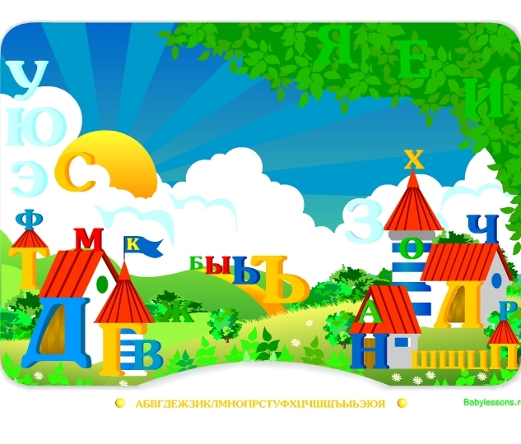

**П. Плоскошь, 2016**

**Внеклассное мероприятие по логопедии « *Давай поиграем*».**

**Цель:**через занимательные упражнения содействовать поднятию интереса учащихся к русскому языку; способствовать предупреждению дисграфии, развивать лексико-грамматический строй речи, смекалку, сообразительность; воспитывать чувство коллективизма.

**Оформление:**презентация, карандаши синего и красного цвета, листы с заданиями , ручки, снежинки, деньги- карточки со слоговыми полосками, предметные картинки

**1. Орг. Момент Приветствие. Слайд №1**

-Здравствуйте! Сегодня проведем занятие в присутствии гостей. Поздоровайтесь с ними. Занятие называется: «Давай поиграем». На занятии вам нужно проявить свою смекалку, знания.

**2. Задание на внимание. Беседа**

Найти буквы слова **ягода** (на доске слайд №2), дети должны выйти по 1 и показать буквы слова

Беседа: когда бывают ягоды? Какие ягоды знаете? Все ли ягоды можно есть? Какое настроение вызывает картинка? (Слайд №3)

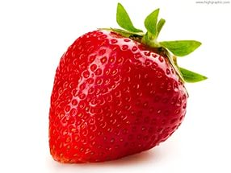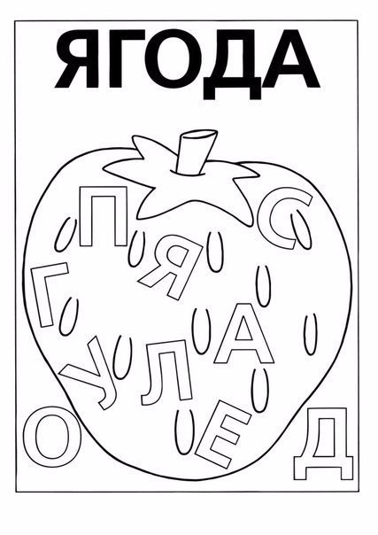

**3. Основная часть. Дидактические игры.**

А) **Игра «Эхо» (Слайд №4)**

Сейчас проведем зарядку для артикуляционного аппарата.

Цель: Отработать звуки в слогах и предложениях (развитие правильного звукопроизношения)

-Поиграем в **«Эхо».** Для этого необходимо повторять за мной слоги и слова четко и понятно (Кого не слышно или плохо слышно – попросить сказать отдельно)

Да-да-да - у меня вода

Ды-ды-ды – нет воды

Ду-ду-ду – за водой пойду

Ди-ди-ди – в лес не ходи

Де-де-де пузыри в воде

Дя-дя-дя птички ждут дождя

**Слайд №5**

Тра – тра – тра – начну с утра

Тро-тро-тро – стою я у метро

Гра-гра-гра – новая игра

Бро – бро – бро – делайте добро

Кру – кру – кру – кушаю икру

-Молодцы. Зарядка закончилась.

Б)**. Посчитать снежинки. Цель: формирование грамматического строя речи. (Слайд №6)**

Вначале занятия мы говорили о ягодах. Вспомнили лето. А теперь ,(- Я показываю снежинку) поговорим о …. зиме ! Какие главные признаки зимы? (на улице холодно, много снега)…

-Что это? (снежинка). Давайте посчитаем…. Одна снежинка, (Дальше добавлять по одной снежинке) две снежинки, три снежинки и т.д. до 10 .

В) ***Для развития мелкой моторики скомкать лист бумаги, разгладить его, скомкать снова***

**Раскрашивание букв слова ЯГОДА. Работа над слоговым составом слова. (Слайд №7)**

Раздать картинки, карандаши. Нам нужно раскрасить буквы, а каким цветом, разберемся вместе.

-Как думает Миша, каким цветом раскрасим буку Я. Почему? (Она гласная). Следующая буква Г и т.д. Раскрасим буквы, из которых состоит слово. Теперь Нужно посчитать, сколько слогов в этом слове. Как мы определяем? (Сколько гласных – столько и слогов). Посмотрите, сколько гласных букв в слове (красных) – 3 , значит в слове ягода 3 слога. Молодцы!

г) **Физминутка**

Выполнение движений под музыку. (Презентация Слайд №8)

д) **«Магазин». (Слайд №9)**

Играющим раздаются «деньги» - карточки с нарисованными точками (одной, двумя, тремя, четырьмя). У логопеда на столе разложены картинки с изображением товаров. Дети по очереди «покупают» товар так, чтобы в его названии было столько слогов, сколько точек на карточке. Игра продолжается, пока игроки не потратят все «деньги».   
 сыр, помидоры, молоко, кубики, мяч,

е) **Игра «Почини букву».**

Так как на улице холодно, дует ветер, он испортил буквы. Поможем буквы исправить.

Раздать листочки с недописанными буквами (элемент сдул ветер).

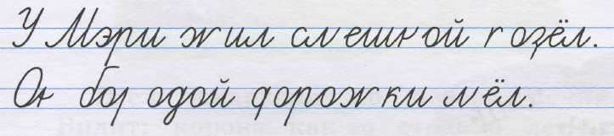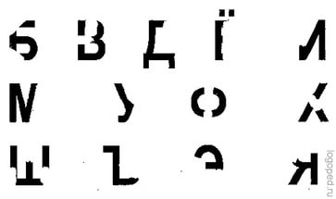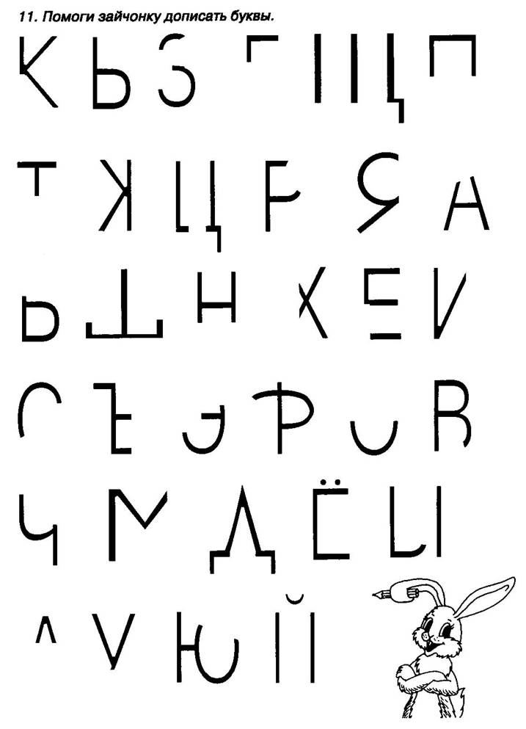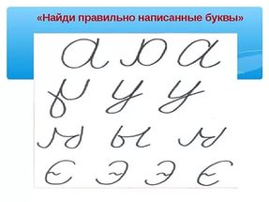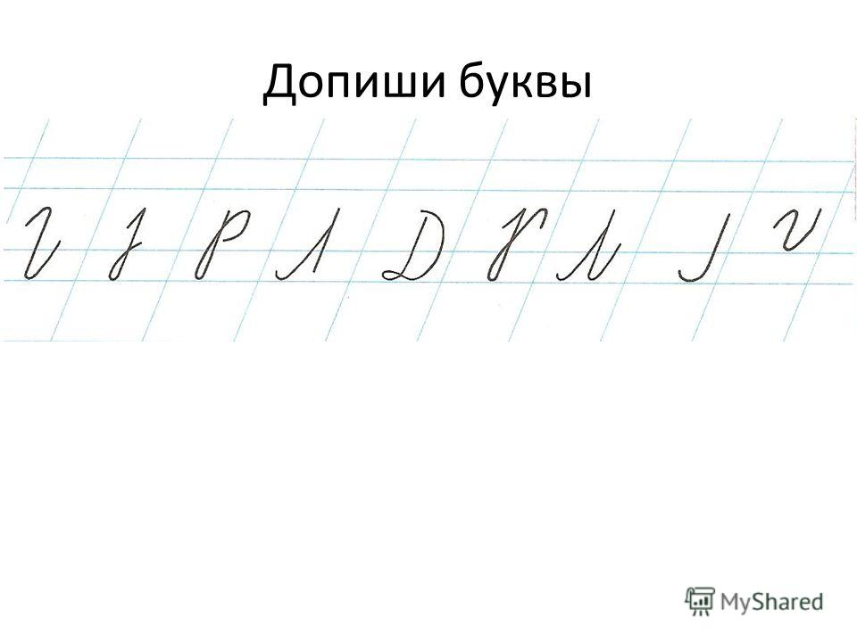

4. **Итог занятия**

-На этом занятие закончено. Всем спасибо за работу

**Список литературы:**

1. Ханьшева, Г. В. «Практикум по логопедии. Коррекция звукопроизношения». - Ростов- на-Дону:, «Феникс», 2006г.
2. Ефименко, Л,Н,, Садовникова, И.Н. «Формирование связной речи у детей- олигофренов». – М:, «Просвещение»,1970 г
3. Лопухина, И.С. «Логопедия. 550 занимательных упражнений для развития речи». – М:, «Аквариум», 1996 г.